



**HRVATSKI NOGOMETNI SAVEZ**

**NOGOMETNI SAVEZ ZAGREBAČKE ŽUPANIJE**

**Nogometni savez Velika Gorica**

**Liga veterana**

**tel. 01/6265-237, tel, fax: 01/6265-236**

**e-mail: tajnik@nsvg.hr**

|  |  |
| --- | --- |
| Velika Gorica, 21.06.2021. god. | Broj: V-19-2021. |

**GLASNIK**

**VG VETERANA**

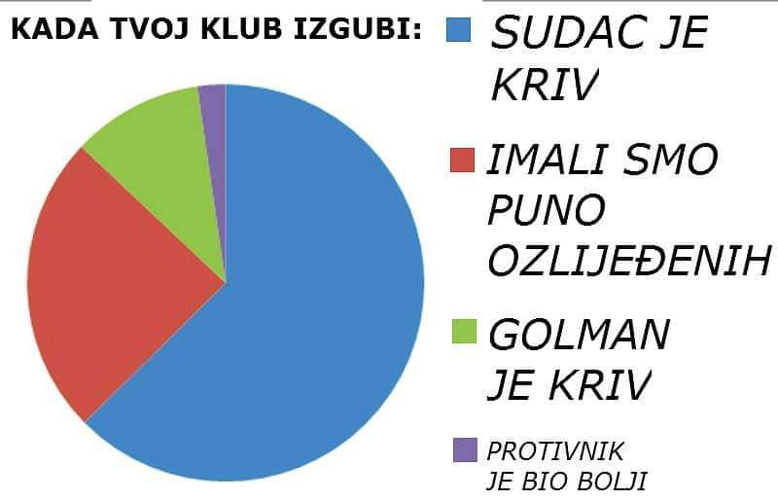

**Sadržaj :**

**- Odigrane utakmice 30. kola**

**- Završna tablica nakon 30. kola**

**- PRIJAVA ZA NATJECANJE ZA 2021/22**

**Izdaje: NOGOMETNI SAVEZ VELIKA GORICA**

**M. GETALDIĆA 3, 10410 VELIKA GORICA**

**IBAN: HR6723600001101401378, ZABA**

**HR7423400091110806134, PBZ**

**OIB: 12001227058**

**Obradio: Zlatko Petrac**

KONEC DELO KRASI !!!

Spustili smo zavjesu na još jednu vrlo uspješnu i nadasve zanimljivu sezonu našeg veteranskog nogoloptanja po pustopoljinama i ledinama lepog i širokog nam Turovoga pola. Zadnji ovosezonski okršaji prošli u smirenoj i ležernoj atmosferi, nitko ne želi niti ima moči za nekaj uzburkati.

Čestitke novom-starom prvaku. Mladost se zbudila na vrijeme i furioznim proljećem ostavila sve iza sebe. Zahvala i Doku koji je ekipu posložio i selektirao te mirne duše i smirenog srca predao u ruke dečkima koji nastavljaju stopama Velikog vođe. Zahvala i svim ostalim ekipama koje su ovogodišnje natjecanje u jednom dobrom dijelu držale u napetosti kaj se dotikavle samoga vrha. Svoje priče uspješno su odrađivale i onda kad im se baš nije puno preveč toga poklapalo. Najveća zahvala svim voditeljima koji su najveći mučeniki patniki svojih ekipa. Oni znaju da to nije lako držati na hrpe i koliko-toliko držati pod kontrolom i u redu. Dok svi ostali u ekipi uživaju i vesele se, oni već brinu brigu oko slijedeće tekme i tak svaki put. Zahvala i našim „dragim i milim“ sucima koji su radili jedan poprilično nezahvalan posao. Vjerujem da su ga odradili na zadovoljstvo svih nas. Da, imali su grešaka i moramo biti sretni da su ih imali, jer su ljudi. Da nema grešaka bili bi strojevi, a strojeve ne želimo u našoj priči.

Zvala i disciplincu koji nije baš donosio popularne mjere, ali nije on kriv za to. Mi smo ga na to natjerali. Hvala i svim pratiteljima naših veteranskih avantura i prigoda koji su se nesebično žrtvovali za dobrobit svojih ekipa, društva i okruženja.

Kaj sad? Gdo bu dočekal kolovoza, Dva meseca bez ovih čudorija.

Odmorimo napačena, umorna i ranjena tijela, skupimo snage, nabacimo koji kilicu, za svaki slučaj, zdravi i puni elana dočekajmo i taj kolovoz kada ponovno počinjemo.

U prilogu je prijava za natjecanje. Ne budite lijeni i ne čekajte zadnji trenutak za prijavu. Riješite to čim prije pa da i to skinete s k.....

Prijavu možete poslati i na mail: [zpetrac@gmail.com](mailto:zpetrac@gmail.com)

Ugodno i kvalitetno se odmorite, budite zdravi, budite zahvalni Njemu što nam je omogućio da letimo i trčimo po toj zelenoj ledini.

Bok!

Da vidimo kak je to bilo na kraju:

|  |  |  |
| --- | --- | --- |
| Gradići | Mraclin | 3-1 |

Kanalcima je došlo na naplatu njihovo dosadašnje kvalitetno igranje, ali bez posebno dobrih rezultata. Oslabljeni i desetkovani Parikožari su im baš dobro došli za prekidanje crnog niza.

|  |  |  |
| --- | --- | --- |
| Buna | Dinamo | 5-2 |

Kao i većina utakmica zadnjeg kola, sve je proteklo u revijalnom tonu uz kvalitetno hebanje majke Daliću.

|  |  |  |
| --- | --- | --- |
| Klas | Hruševec | 3-1 |

Kanarinci se nisu silili kontra Brežanof i u laganom ritmu završili ovogodišnju priču.

|  |  |  |
| --- | --- | --- |
| Gorica | Vatrogasac | 5-1 |

Šljakeri su također laganini riješili Vatropirce kojima kao i većini baš umjetna trava i ne odgovara.

|  |  |  |
| --- | --- | --- |
| Mlaka | Ban Jelačić | 3-1 |

Također revijalni ton.

|  |  |  |
| --- | --- | --- |
| Kurilovec | Lukavec | 4-2 |

Tekma kakva se i očekivala od ova dva takmaca. Živa, napeta, žifčana i borbena do jaja. Ipak preporođeni Frrajeri su riješili Štemere u početna dva i u dodatna dva poluvremena. Ekipe koje sigurno moreju najkvalitetnije potegnuti u lige niti ovaj put nisu iznevjerile tradiciju.

|  |  |  |
| --- | --- | --- |
| Mladost | Lomnica | 1-3 |

Da. Ne. Da. Ipak ne. Nikakvo iznenađenje. Dokove trupe su u jednom laganini ritmu mislile odraditi obavezu, zeti kantu i vu ladovinu na janjetinu i odojka, ali desetkovani Lisjaki su imali sasvim kontra planove. Nakon početnog vodstva Dokovih trupa, Lisjaki preuzimaju stvari u svoje ruke i zabijaju, dok su Dokove trupe u mislima i glavama bile hiljadu milja daleko od tekme.

|  |  |  |
| --- | --- | --- |
| VG Boys | Lekenik | 3-3 |

Vatreno i efikasno. Sakome nekaj da nigdo ne ode tužan doma.

|  |  |  |  |
| --- | --- | --- | --- |
| 23. kolo | Mraclin | Mladost | 2-5 |

Revijalni ton je previše rečeno.

|  |  |  |  |
| --- | --- | --- | --- |
| 28. kolo | Dinamo | Gorica | 2-2 |

Živo i interesantno. Na kraju i realno iako se baš Šljakeri i ne bi složili s tim.

**REZULTATI UTAKMICA 30. kola**

|  |  |  |  |
| --- | --- | --- | --- |
| **30. KOLO** | **14./18.06. PON/PET** | **19,00** | **Rezultat** |
| PON | GRADIĆI | MRACLIN | **3-1** |
| PET, 20,00 | BUNA | DINAMO | **5-2** |
| PON | KLAS | HRUŠEVEC | **3-1** |
| PON, 18,00 | GORICA | VATROGASAC | **5-1** |
| PET, 18,00 | MLAKA | BAN JELAČIĆ | **3-1** |
| ČET | KURILOVEC | LUKAVEC | **4-2** |
| PON, 18,00 | MLADOST | LOMNICA | **1-3** |
| PON | VG BOYS | LEKENIK | **3-3** |
| 23. kolo | MRACLIN | MLADSOT | **2-5** |
| 28. kolo | DINAMO | GORICA | **2-2** |

**ZAVRŠNA TABLICA NAKON 30. kola**

|  |  |  |  |  |  |  |  |  |
| --- | --- | --- | --- | --- | --- | --- | --- | --- |
| **Mj** | **Momčad** | **Utak** | **Pob** | **Ner** | **Por** | **Golovi** | +/- | **Bodovi** |
|  |  |  |  |  |  |  |  |  |
| **1.** | **MLADOST** | **30** | **25** | **2** | **3** | **100-37** | **63** | **77** |
| 2. | GORICA | 30 | 21 | 4 | 5 | 104-43 | 61 | 67 |
| 3. | KLAS | 30 | 20 | 5 | 5 | 103-44 | 59 | 65 |
| 4. | MLAKA /-1/ | 30 | 20 | 5 | 5 | 90-47 | 43 | 64 |
| 5. | MRACLIN | 30 | 18 | 5 | 7 | 86-53 | 33 | 59 |
| 6. | BUNA | 30 | 14 | 7 | 9 | 69-48 | 21 | 49 |
| 7. | LUKAVEC | 30 | 13 | 7 | 10 | 58-66 | -8 | 46 |
| 8. | LEKENIK /-1/ | 30 | 12 | 6 | 12 | 71-65 | 6 | 41 |
| 9. | KURILOVEC/-1/ | 30 | 10 | 6 | 19 | 54-71 | -17 | 35 |
| 10. | LOMNICA | 30 | 10 | 4 | 16 | 60-68 | -8 | 34 |
| 11. | VG BOYS | 30 | 9 | 7 | 14 | 48-56 | -8 | 34 |
| 12. | BAN JELAČIĆ | 30 | 8 | 5 | 17 | 50-80 | -30 | 29 |
| 13. | HRUŠEVEC | 30 | 8 | 4 | 18 | 32-78 | -47 | 28 |
| 14. | DINAMO | 30 | 6 | 6 | 18 | 43-76 | -33 | 24 |
| 15. | GRADIĆI | 30 | 4 | 2 | 24 | 32-98 | -66 | 14 |
| 16. | VATROGASAC | 30 | 2 | 5 | 23 | 39-109 | -70 | 11 |
|  |  |  |  |  |  | 1039-1039 |  |  |

